Имя устройства | IP-адрес | Шлюз по умолчанию
HQ-RTR | 192.168.100.1 255.255.255.192 — к hq-srv  192.168.200.1 255.255.255.240 — к hq-cli  172.16.1.2 255.255.255.240 — к isp | 172.16.1.1
BR-RTR | 192.168.0.1 255.255.255.224 — к br-srv  172.16.2.2 255.255.255.240 — к isp | 172.16.2.1
HQ-SRV | 192.168.100.2 255.255.255.192 — к hq-rtr | 192.168.100.1
BR-SRV | 192.168.0.2 255.255.255.224 — к br-rtr | 192.168.0.1
HQ-CLI | 192.168.200.2 255.255.255.240 — к hq-rtr | 192.168.200.1
ISP | 172.16.1.1 255.255.255.240 — к hq-rtr  172.16.2.1 255.255.255.240 — к br-rtr | —

1.1 Произведите базовую настройку устройств:

Настройте имена устройств согласно топологии. Используйте полное
доменное имя
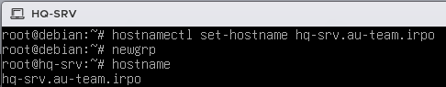
Рисунок . — hq-srv

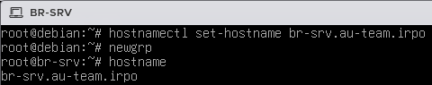
Рисунок . — br-srv

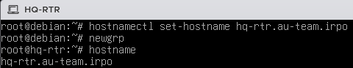
Рисунок . — hq-rtr

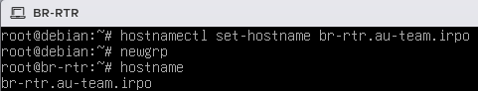
Рисунок . — br-rtr

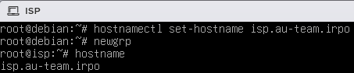
Рисунок . — isp

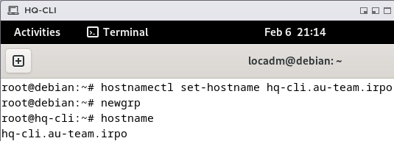
Рисунок . — hq-cli

На всех устройствах необходимо сконфигурировать IPv4:
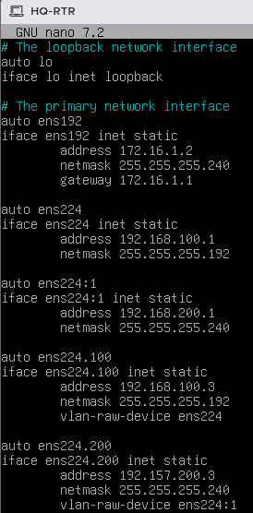
hr-rtr
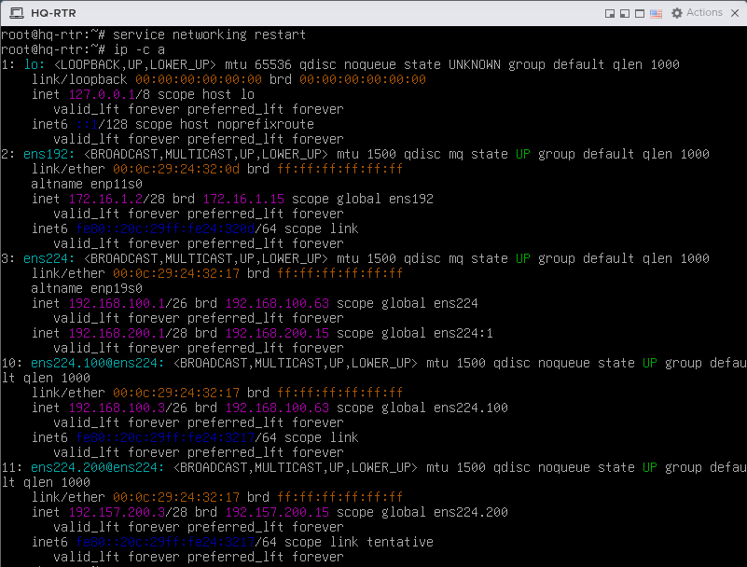
hq-rtr

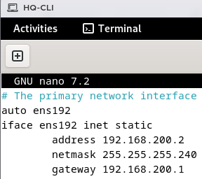
hq-cli

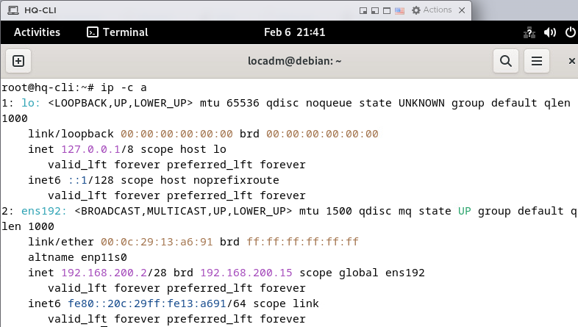
hq-cli

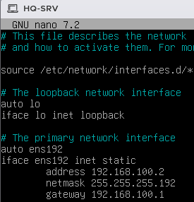
hq-srv

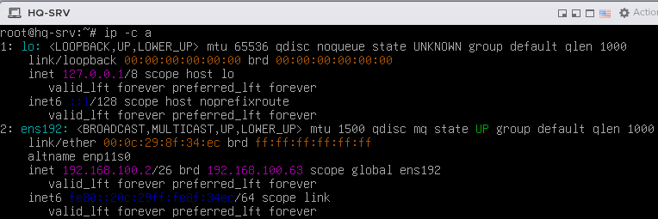
hq-srv

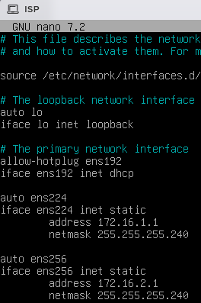
isp

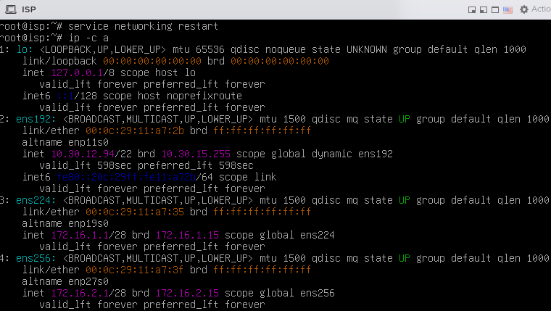
isp

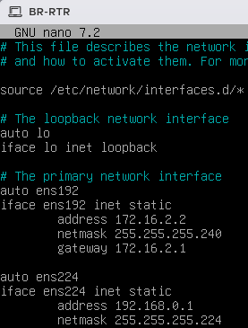
br-rtr

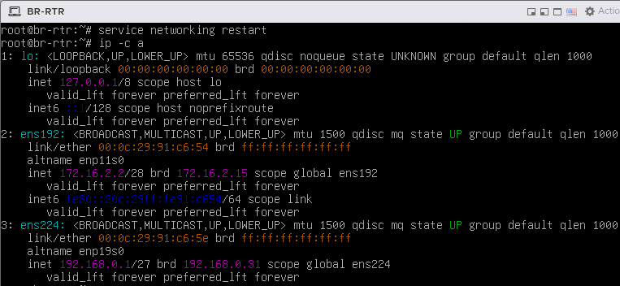
br-rtr

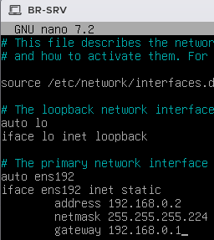
br-srv

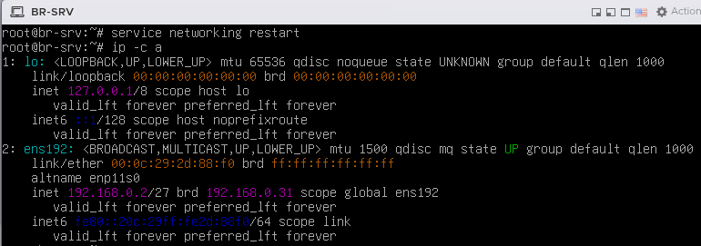
br-srv
1.2 Настройте доступ к сети Интернет, на маршрутизаторе ISP:

isp

isp

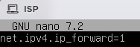
isp

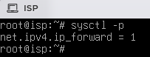
isp

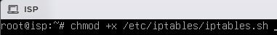
isp

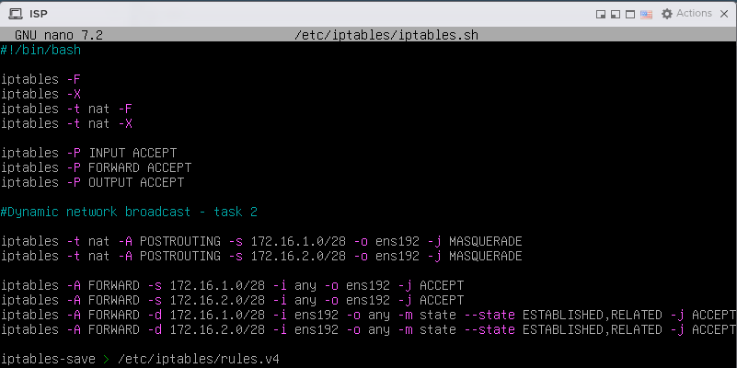
isp

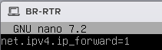
br-rtr

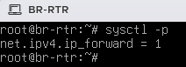
br-rtr
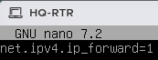
hr-rtr

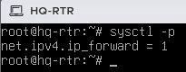
hq-rtr
1.3 Создайте локальные учетные записи на серверах HQ-SRV и BR-SRV:
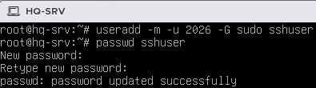
hq-srv

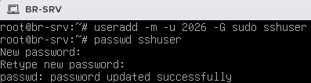
br-srv

Создайте пользователя net_admin на маршрутизаторах HQ-RTR и BR-
RTR

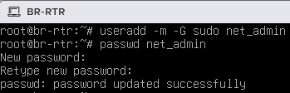
br-rtr

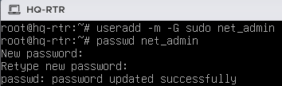
hq-rtr
1.4 Настройте коммутацию в сегменте HQ следующим образом:

Реализовать на HQ-RTR маршрутизацию трафика всех указанных VLAN
с использованием одного сетевого адаптера ВМ/физического порта
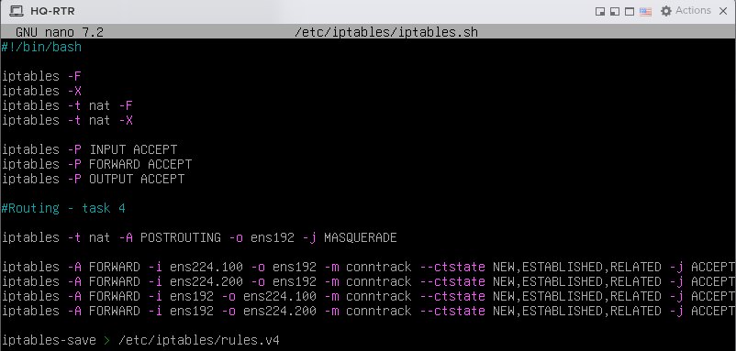
hq-rtr

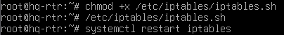
hq-rtr

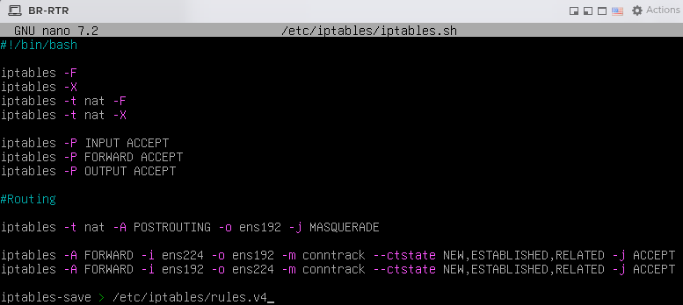
br-rtr

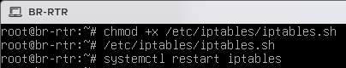
br-rtr
1.5 Настройте безопасный удаленный доступ на серверах HQ-SRV и BR-
SRV:
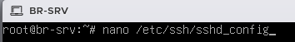
br-srv

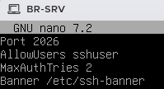
br-srv

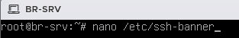
br-srv

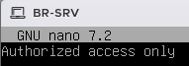
br-srv

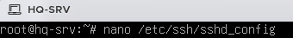
hq-srv

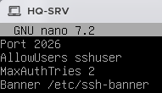
hq-srv

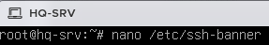
hq-srv

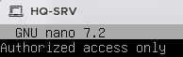
hq-srv

